# Etapas del montaje de la máquina de Ensayo de modelo análogo geológico

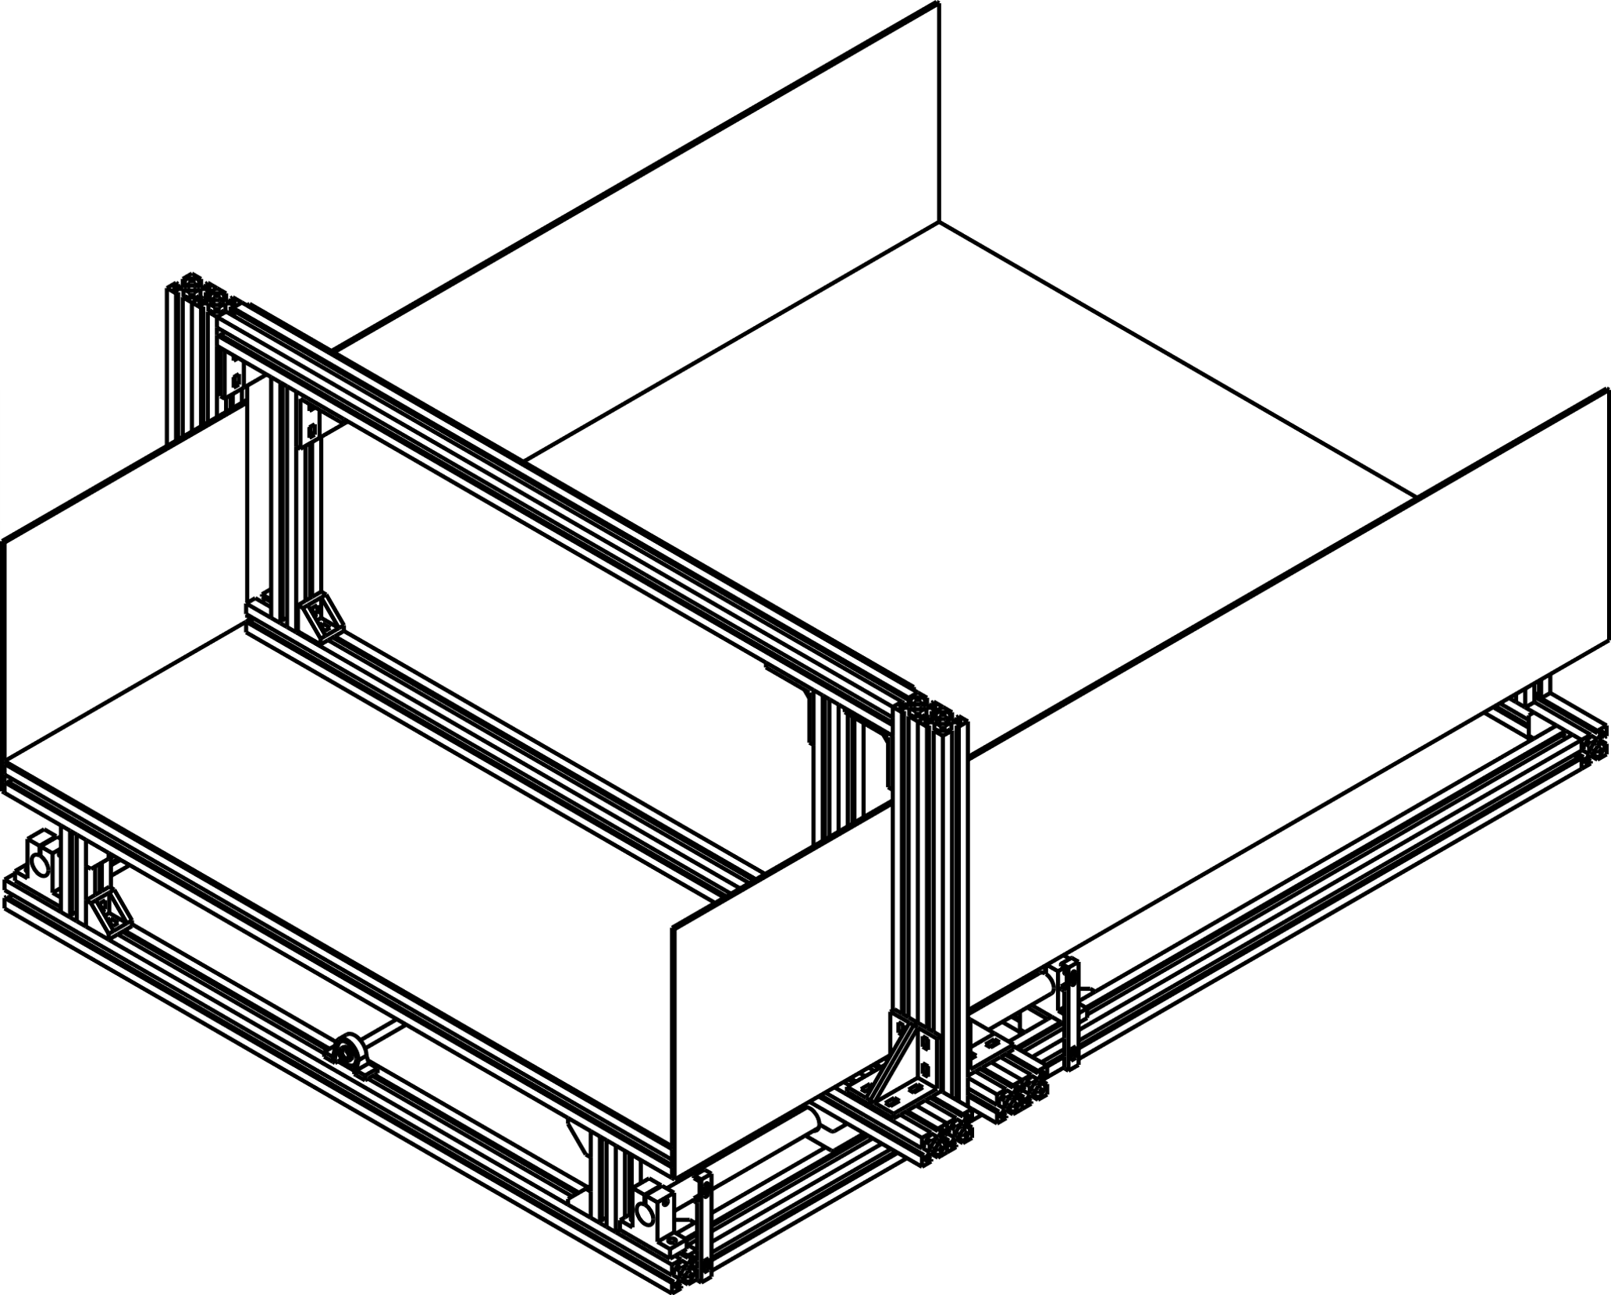

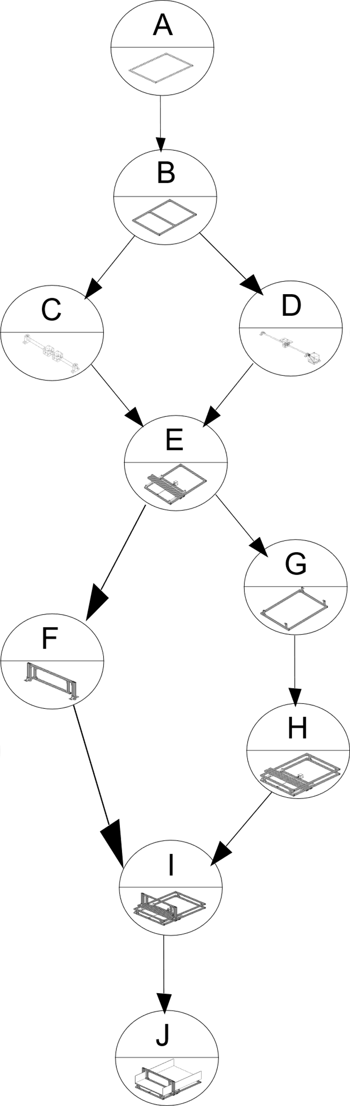DIAGRAMA

ETAPA A TIEMPO ESTIMADO: 4 Min

|  |  |  |  |
| --- | --- | --- | --- |
| PIEZAS | | HERRAMIENTAS | |
| 2 | Perfiles 30x30 Longitud 1060 mm | 1 | Destornillador M6 |
| 2 | Perfiles 30x30 Longitud 800mm |  |  |
| 4 | Escuadras 30x30 |  |  |
| 8 | Tornillo m6 x 12 |  |  |
| 8 | Tuerca cab. martillo M6 |  |  |

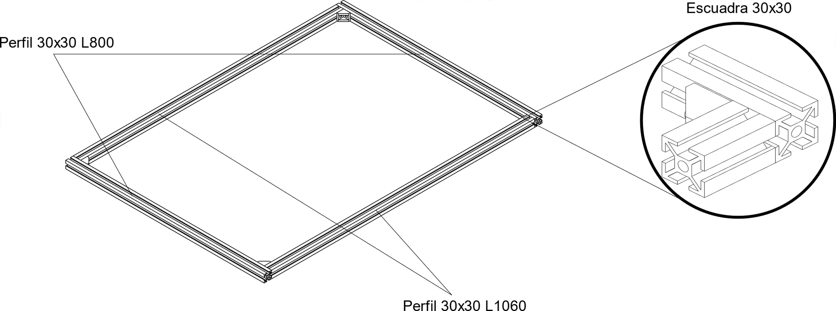

ETAPA B TIEMPO ESTIMADO: 4 Min

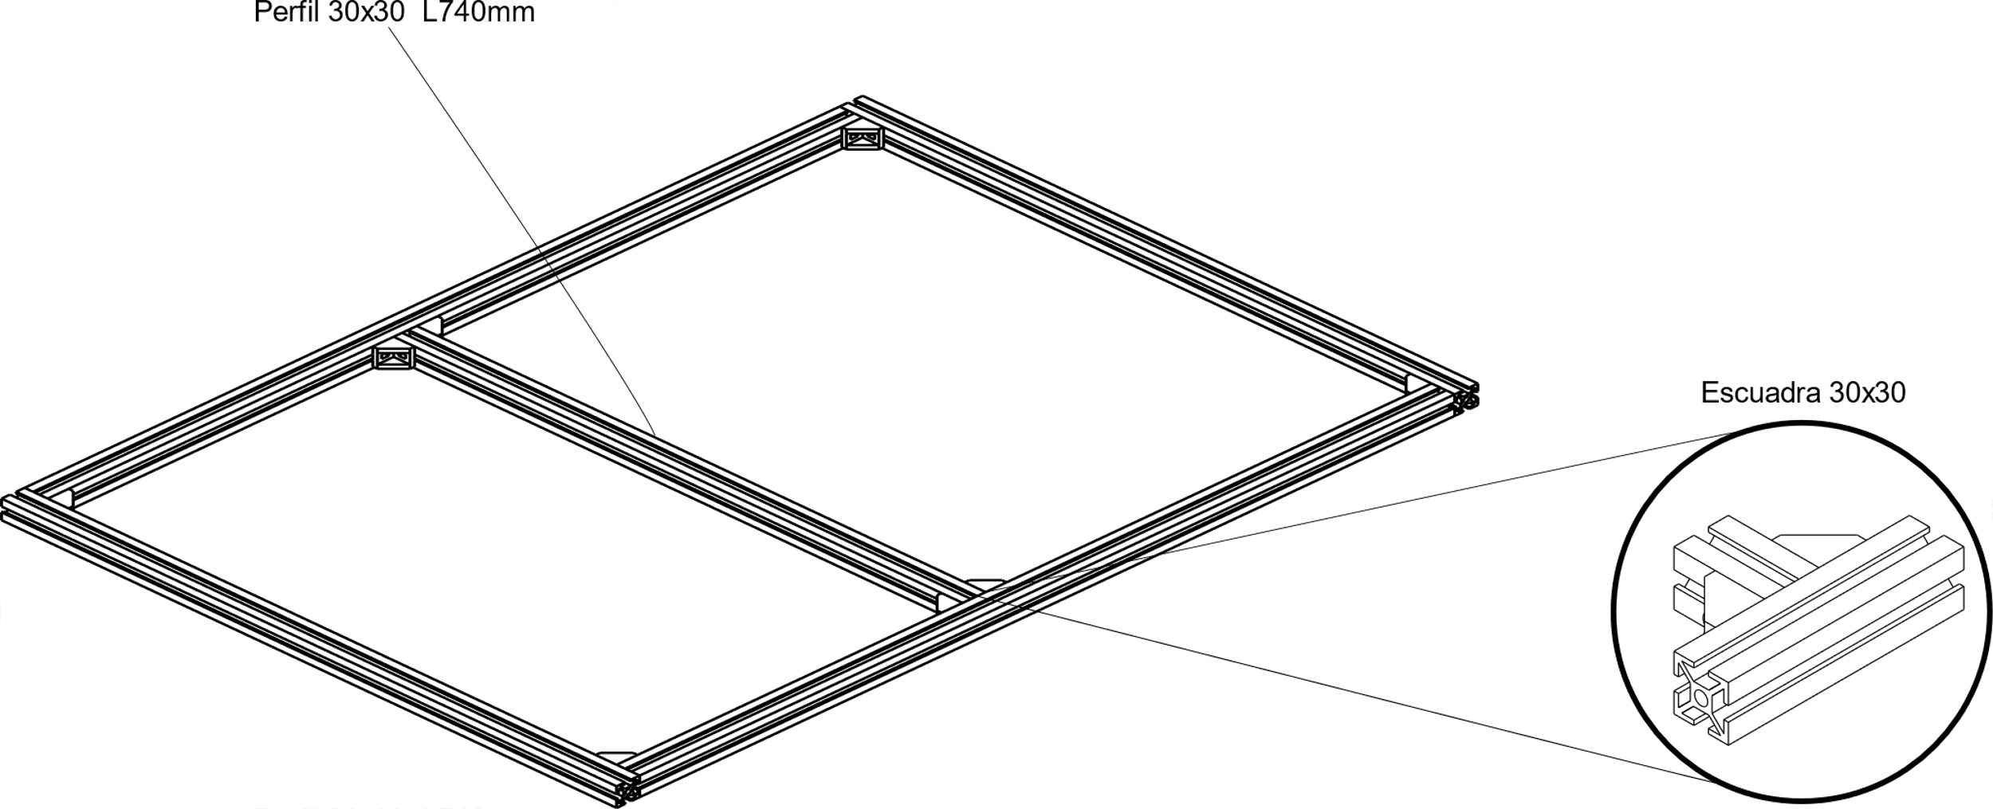

|  |  |  |  |
| --- | --- | --- | --- |
| PIEZAS | | HERRAMIENTAS | |
| 2 | Perfiles 30x30 Longitud 740 mm | 1 | Destornillador M6 |
| 4 | Escuadras 30x30 |  |  |
| 8 | Tornillo m6 x 12 |  |  |
| 8 | Tuerca cab. martillo M6 |  |  |

**ETAPA C TIEMPO ESTIMADO: 10 Min\***

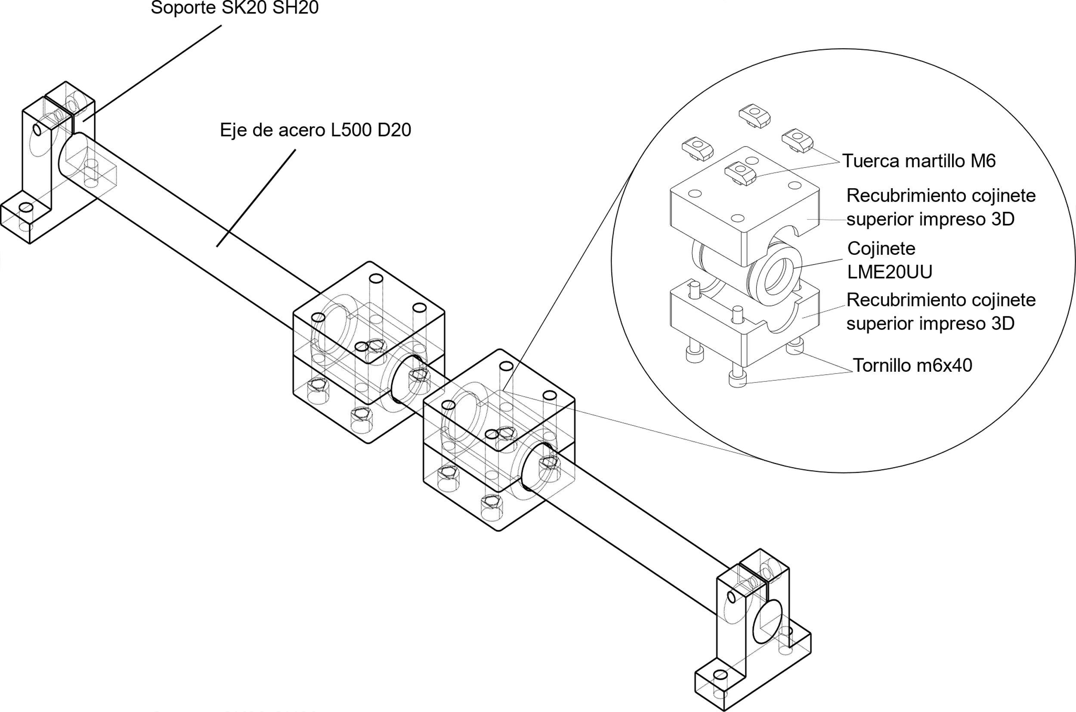

|  |  |  |  |
| --- | --- | --- | --- |
| PIEZAS | | HERRAMIENTAS | |
| 1 | Eje de acero L500 mm x D20 mm | 1 | Destornillador M6 |
| 2 | Soporte eje acero SH 20 SK 20 |  |  |
| 2 | Cojinete LME20UU |  |  |
| 8 | Tornillo m6x40 |  |  |
| 8 | Tuerca cab. Martillo M6 |  |  |

NOTA*: este paso debe hacerse 2 veces, el tiempo estimado es referido al tiempo necesario para realizarlo una vez

**ETAPA D TIEMPO ESTIMADO: 15 Min**

|  |  |  |  |
| --- | --- | --- | --- |
| PIEZAS | | HERRAMIENTAS | |
| 1 | Husillo tr8 x 1.5 | 1 | Destornillador M6 |
| 2 | Rodamiento con brida 90º |  |  |
| 1 | Acoplamiento flexible 6.35/ 8mm |  |  |
| 1 | Motor NEMA 23 |  |  |
| 1 | Soporte impreso para motor |  |  |
| 1 | Tuerca TR. Para husillo |  |  |
| 1 | Recubrimiento para tuerca TR. |  |  |
| 2 | Tornillo m6x12 |  |  |
| 2 | Tornillo m4x40 |  |  |
| 2 | Tuerca cab. Martillo M6 |  |  |
| 2 | Tuerca hexagonal M4 |  |  |

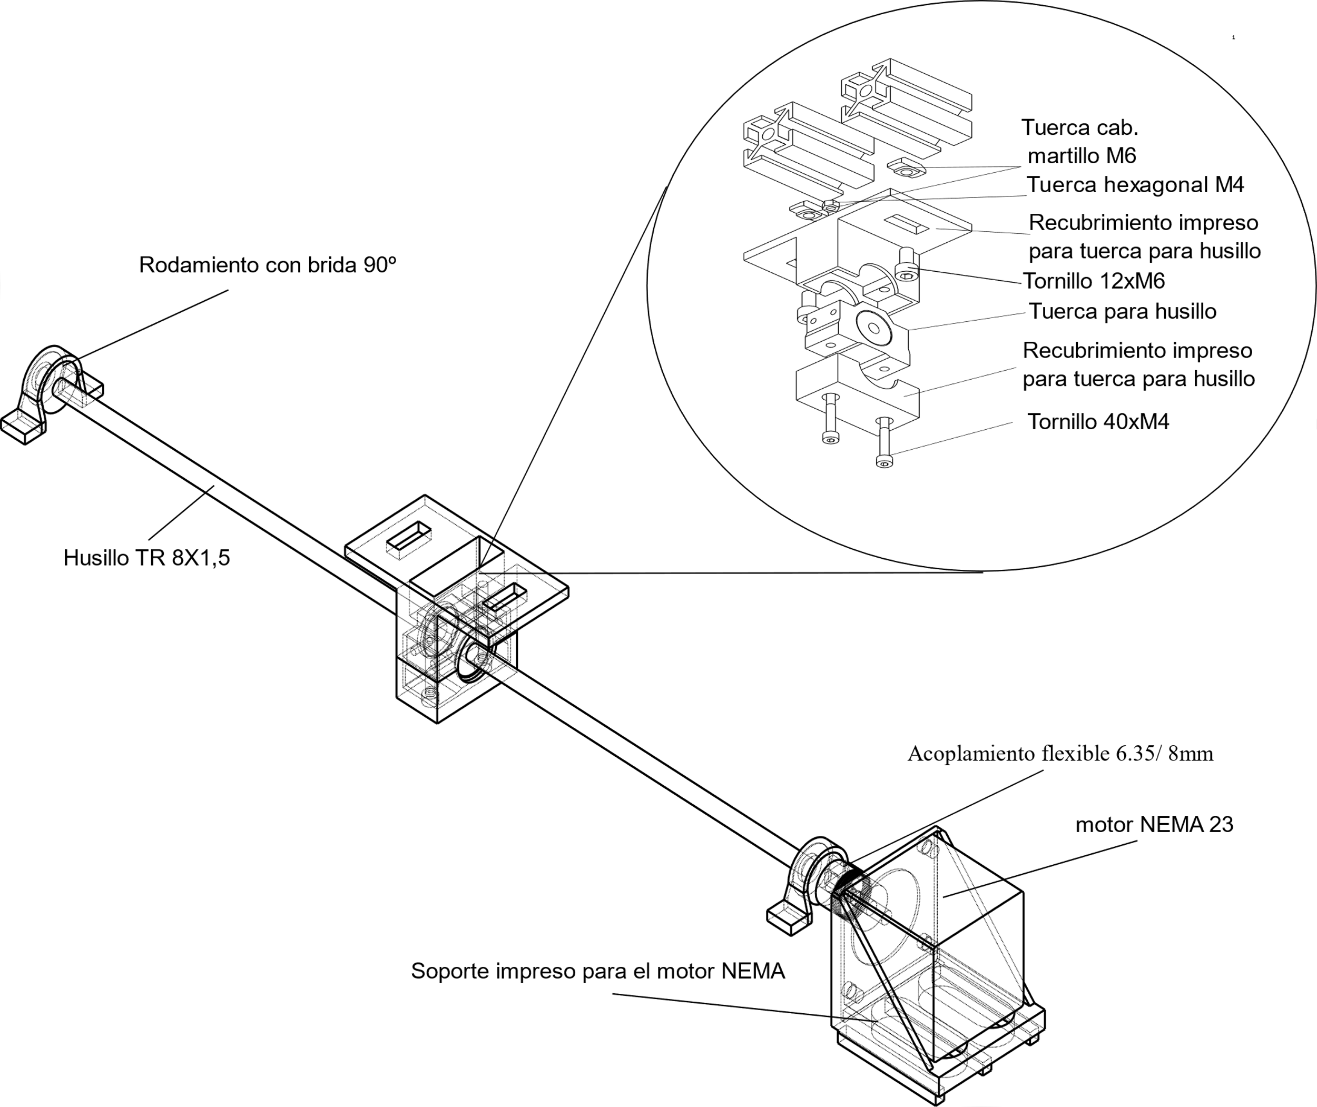

**ETAPA E TIEMPO ESTIMADO: 12 Min**

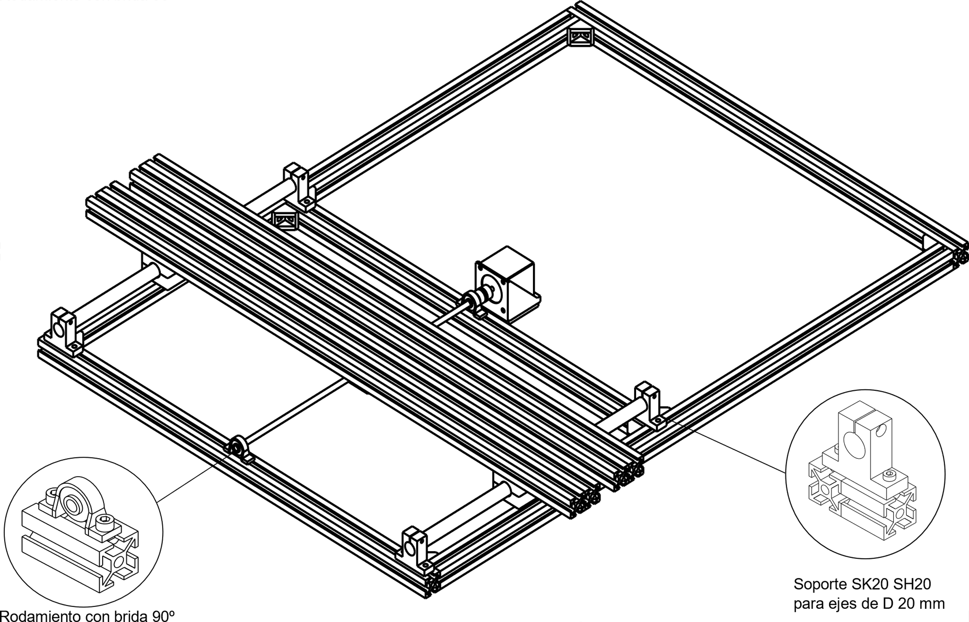

|  |  |  |  |
| --- | --- | --- | --- |
| PIEZAS | | HERRAMIENTAS | |
| 2 | Perfil 30x60 L 1000 | 1 | Destornillador M6 |
| 6 | Tornillo m6x12 |  |  |
| 6 | Tuerca cab. Martillo M6 |  |  |

**ETAPA F TIEMPO ESTIMADO: 40 Min**

|  |  |  |  |
| --- | --- | --- | --- |
| PIEZAS | | HERRAMIENTAS | |
| 2 | Perfiles 30x60 Longitud 400 mm | 1 | Destornillador M6 |
| 1 | Perfiles 30x30 Longitud 810 mm |  |  |
| 1 | Perfiles 30x30 Longitud 740 mm |  |  |
| 2 | Perfiles 30x30 Longitud 250 mm |  |  |
| 12 | Escuadras 60x60 |  |  |
| 2 | Escuadras 30x30 |  |  |
| 64 | Tornillo m6x12 |  |  |
| 64 | Tuerca cab. martillo M6 |  |  |

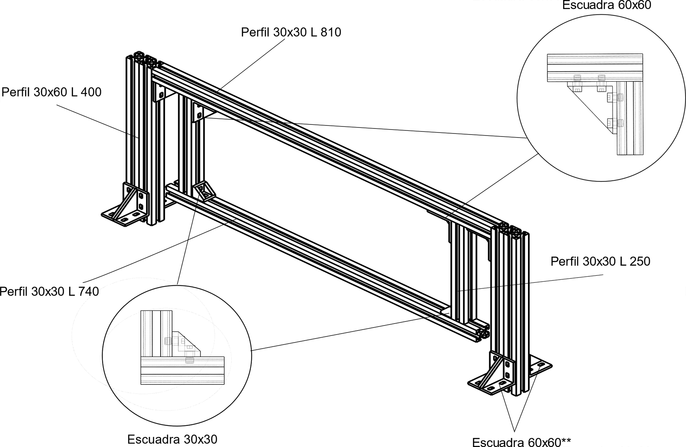

NOTA*: las escuadra solo se debe atornillar por el lado que da al perfil 30x60 L 400mm, la cara que queda suelta no se debe atornillar en esta etapa

**ETAPA G TIEMPO ESTIMADO: 10 Min**

|  |  |  |  |
| --- | --- | --- | --- |
| PIEZAS | | HERRAMIENTAS | |
| 2 | Perfiles 30x30 Longitud 1060 mm | 1 | Destornillador M6 |
| 2 | Perfiles 30x30 Longitud 800 mm | 1 | Llave Allen 6 |
| 4 | Perfiles 30x30 Longitud 90 mm |  |  |
| 12 | Escuadras 30x30 |  |  |
| 20 | Tornillo m6x12 |  |  |
| 20 | Tuerca cab. martillo M6 |  |  |

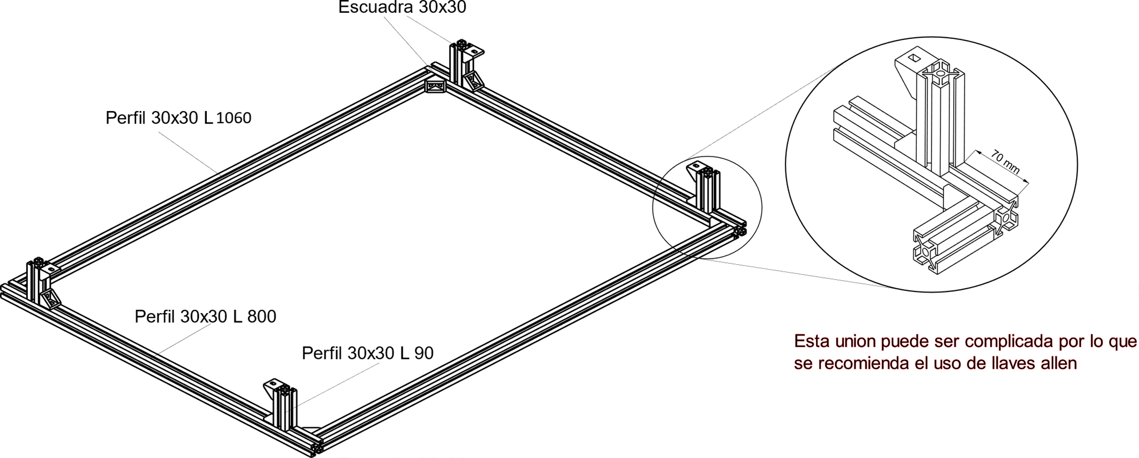

**ETAPA H TIEMPO ESTIMADO: 5 Min**

|  |  |  |  |
| --- | --- | --- | --- |
| PIEZAS | | HERRAMIENTAS | |
| 4 | Tornillo m6x12 | 1 | Llave Allen 6 |
| 4 | Tuerca cab. martillo M6 |  |  |

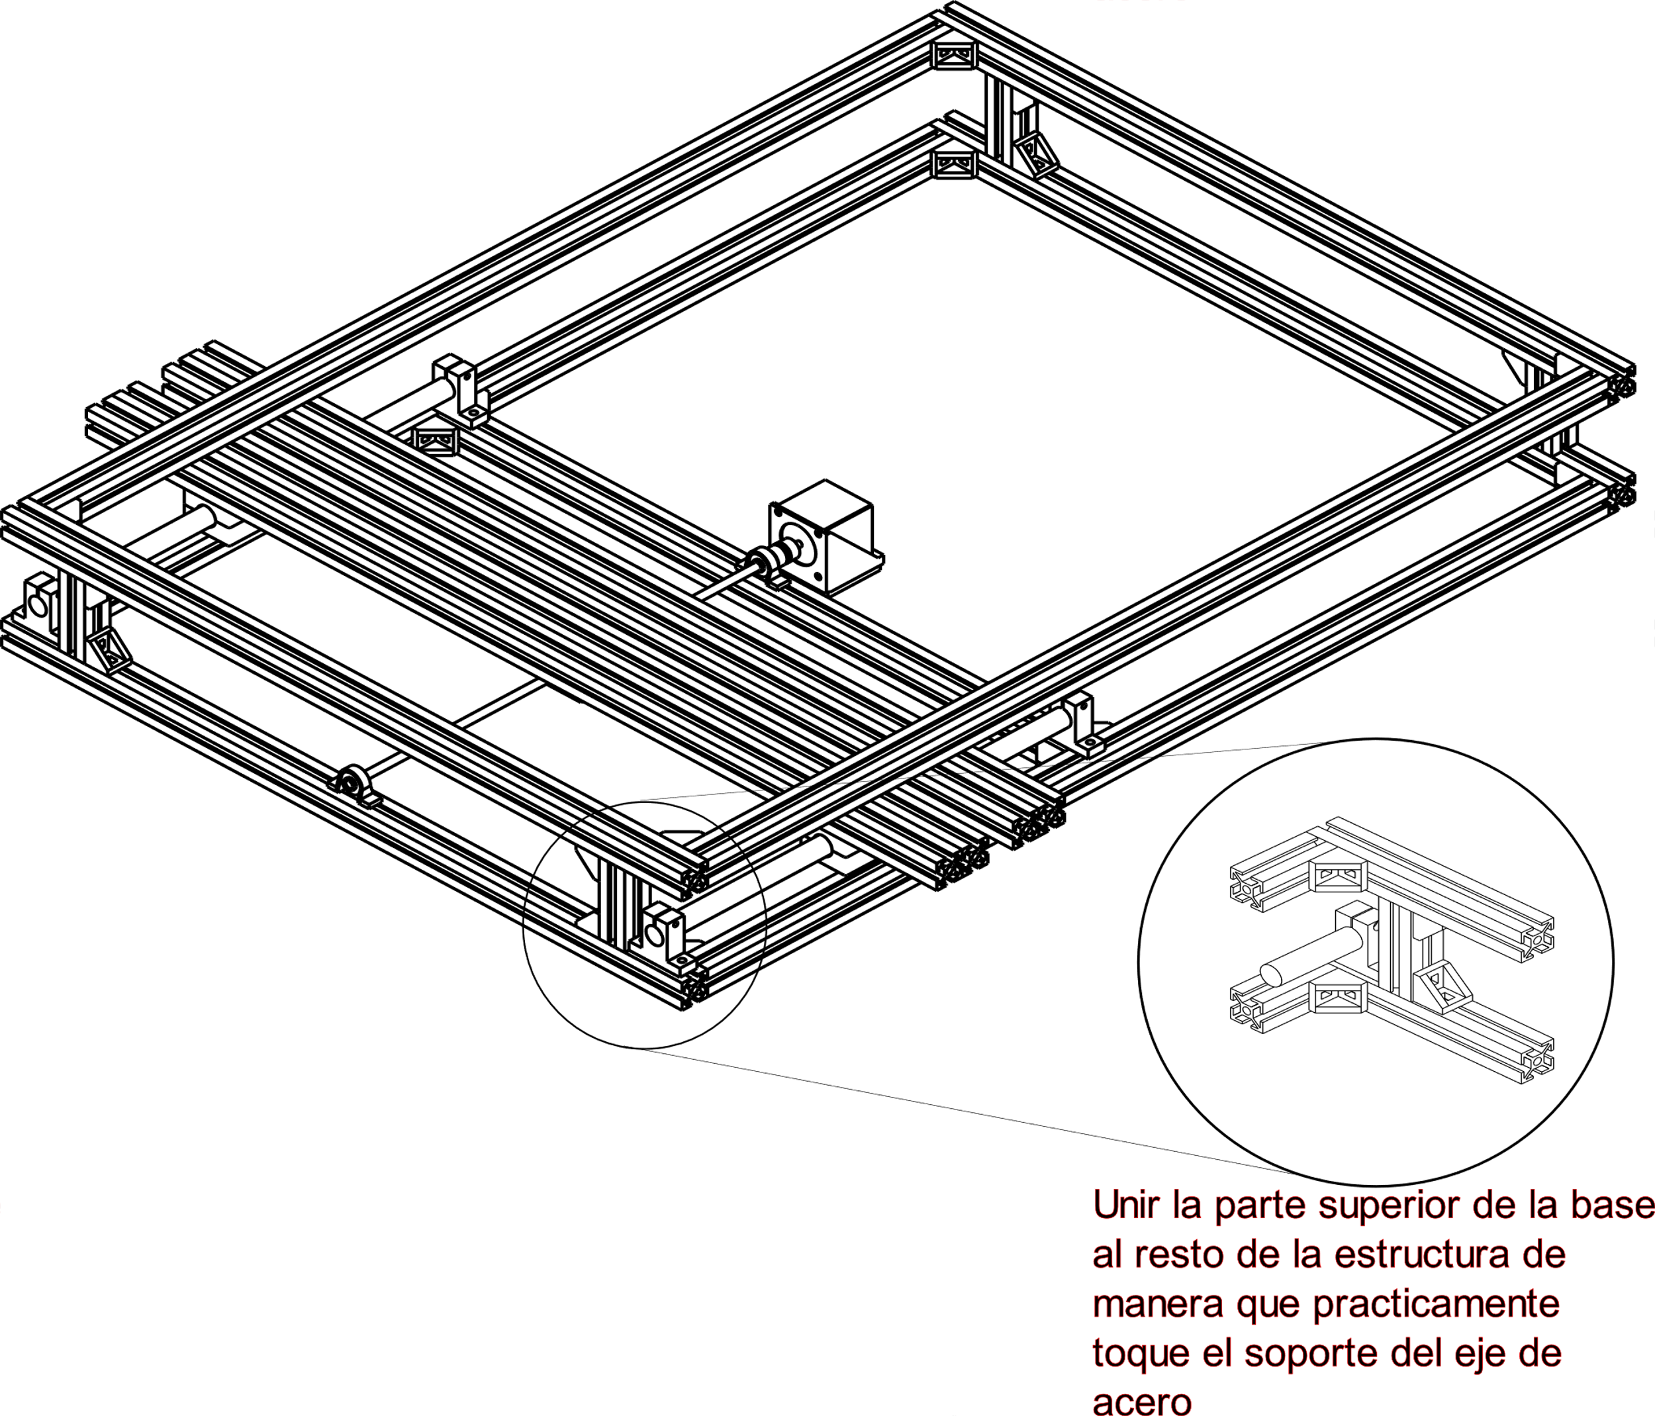

**ETAPA I TIEMPO ESTIMADO: 4 Min**

|  |  |  |  |
| --- | --- | --- | --- |
| PIEZAS | | HERRAMIENTAS | |
| 8 | Tornillo m6x12 | 1 | Destornillador M6 |
| 8 | Tuerca cab. martillo M6 |  |  |

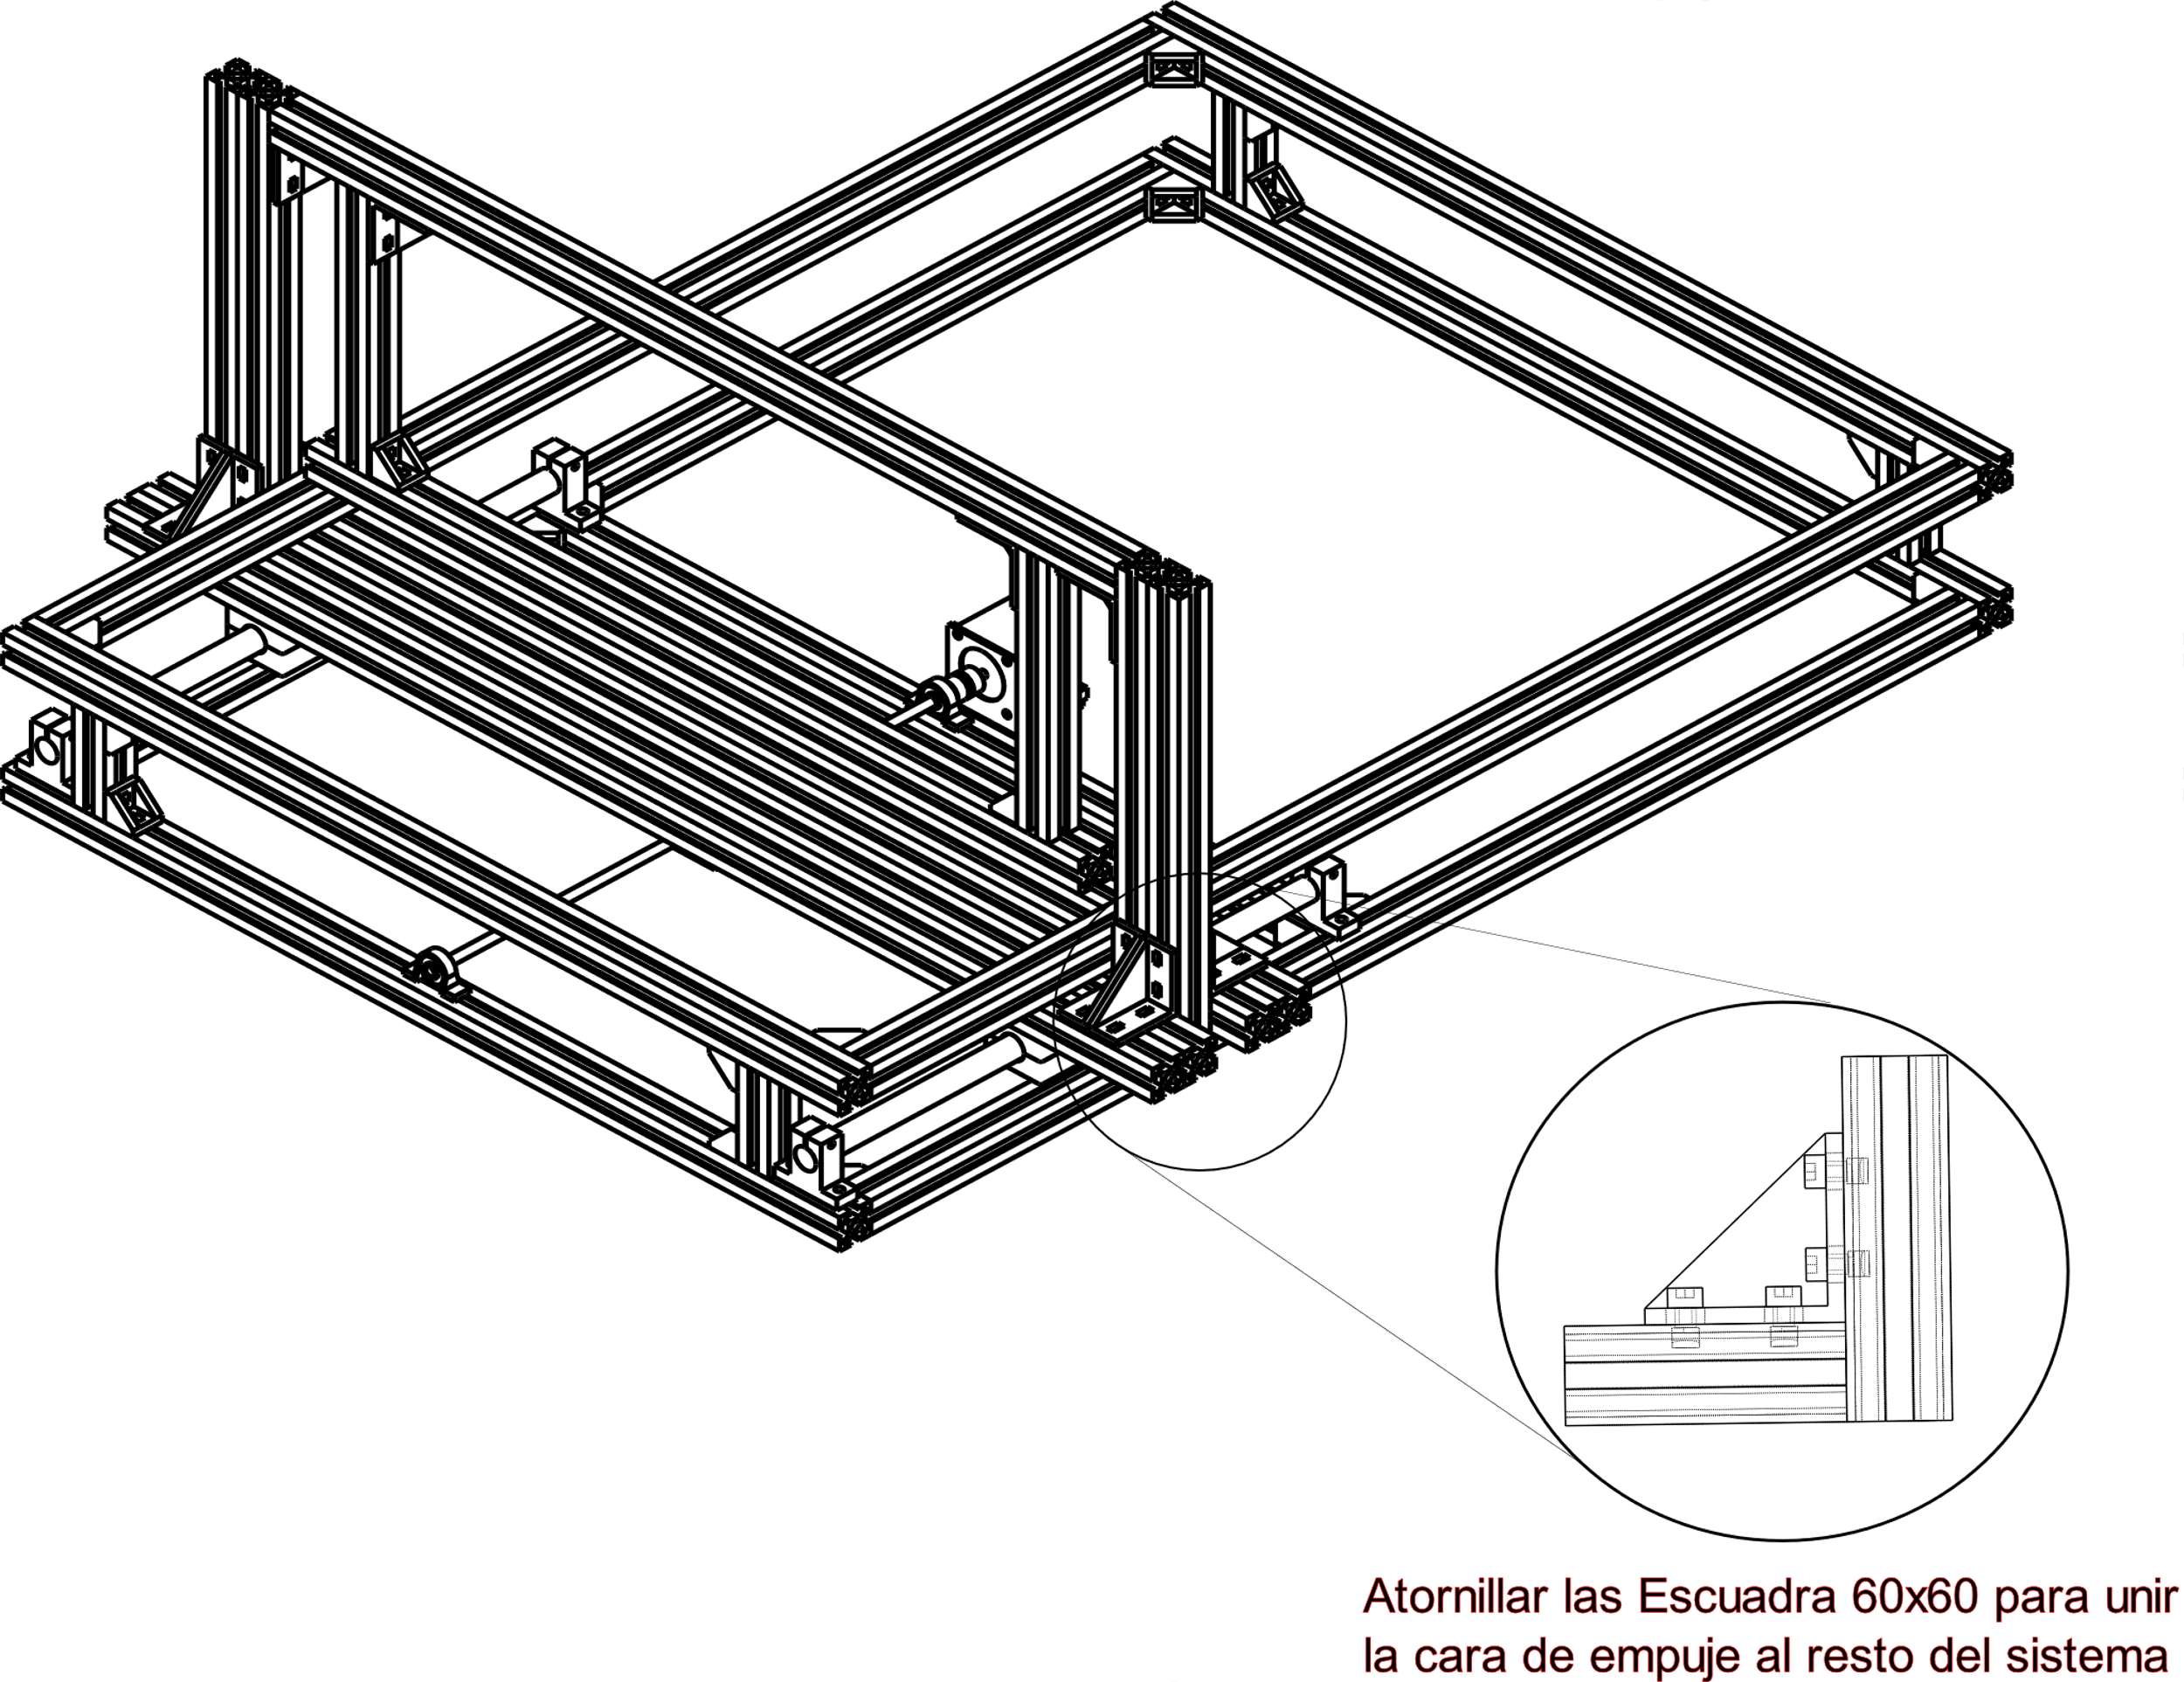

**ETAPA J TIEMPO ESTIMADO: 4 - 8 Min**

